Project 2 进程管理 陈诺

目标:
1. 巩固操作系统的进程调度机制和策略
2. 熟悉MINIX系统调用和MINIX调度器的实现

参考资料
http://wiki.minix3.org/doku.php?id=developersguide:kernelapi
http://wiki.minix3.org/doku.php?id=developersguide:newkernelcall
https://groups.google.com/forum/#!forum/minix3

要求：

1. 在MINIX3中实现Earliest-Deadline-First近似实时调度功能：

(a) 提供设置进程执行期限的系统调度chrt (long deadline)，用于将调用该系统调用的进程设为实时进程，其执行的期限为：从调用处开始deadline秒。
例：
#include <unistd.h>
……
chrt(10);/* 该程序将可以运行的最长时间为10秒，若没有运行结束，则强制结束*/
……

chrt的定义:
int chrt(long deadline);
/*deadline 是最后期限值(秒)，返回值1表示成功，返回值0表示该调用出错 */

(b) 在内核进程表中需要增加一个条目，用于表示进程的实时属性；修改相关代码，新增一个系统调用chrt，用于设置其进程表中的实时属性。

(c) 修改proc.c和proc.h中相关的调度代码，实现最早deadline的用户进程相对于其它用户进程具有更高的优先级，从而被优先调度运行。

(d) 在用户程序中，可以在不同位置调用多次chrt系统调用，在未到deadline之前，调用chrt将会改变该程序的deadline。

(e) 未调用chrt的程序将以普通的用户进程(非实时进程)在系统中运行。

在proc.h 中添加deadline 的项，
Mproc 是个咋回事儿
然后在_kernel_call() 中调用这个进程，

2. 提交的材料包括：
(a) 该project的实现总体说明；
(b) 相关源代码修改增量，内核补丁git diff > change.txt。

3. 开发说明

Minix中的系统调用结构

- 应用层：userland
需要添加的系统调用chrt可以定义在unistd头文件中，并在libc中添加chrt函数体实现。
- 函数定义 /usr/src/include/unistd.h
1  2 | /* mk */  int chrt(long deadline);
- 函数实现 /usr/src/minix/lib/libc/sys/chrt.c
- 使用_syscall (调用号)向系统服务传递
例如：
pid_t fork(void)
{
return(_syscall(PM_PROC_NR, PM_FORK, &m));
}
#include <sys/cdefs.h>
#include "namespace.h"
#include <lib.h>
#include <stdio.h>
#include <string.h>
#include <unistd.h>
#include <time.h>
int chrt(long deadline)//这一层只用来传参数m
{
if (deadline < 0)
return -1;
struct timespec time;
message m;
memset(&m, 0, sizeof(m));
alarm((unsigned int)deadline);/* set the alarm */
//alarm()函数的主要功能是设置信号传送闹钟，即用来设置信号SIGALRM在经过参数seconds秒数后发送给目前的进程。
//如果未设置信号SIGALARM的处理函数，那么alarm()默认处理终止进程。
struct timespec time_end = { 0, 0 };
clock_gettime(CLOCK_REALTIME, &time_end);
deadline += time_end.tv_sec;

m.m2_l1 = deadline; /* 系统时间+ddl */
return (_syscall(PM_PROC_NR, PM_CHRT, &m)); /* PM_PROC_NR是caller的一个数 PM_CHRT是偏移 */
/*用这两个东西去定位chrt PM代表chrt的作用是进程管理方面的 message在各层传递*/
}

注：因为minix连utf8都不支持的 所以传进去再拿出来就是乱码。不知道会不会对结果有影响所以后来又把中文注释删掉了

- 服务层：
需要向minix系统的进程管理服务中注册chrt，使得chrt服务可以向应用层提供
- 调用定义 /usr/src/minix/servers/pm/proto.h
- /* chrt.c */
- int do_chrt(void);
- 调用实现 /usr/src/minix/servers/pm/chrt.c （调用sys_chrt()）
#include "pm.h"
#include <sys/wait.h>
#include <assert.h>
#include <minix/callnr.h>
#include <minix/com.h>
#include <minix/sched.h>
#include <minix/vm.h>
#include <sys/ptrace.h>
#include <sys/resource.h>
#include <signal.h>
#include <stdio.h>
#include "mproc.h"

int do_chrt()
{
sys_chrt(who_p, m_in.m2_l1);
return (OK);
}

- 编号定义 /usr/src/minix/include/minix/callnr.h PM_FORK 和 （PM_BASE+1） 的映射 这个在chrt.c 中会用到_syscall(PM_PROC_NR, PM_FORK, &m)
1  2 | #define PM_CHRT (PM_BASE + 48)  #define NR_PM_CALLS 49 /* highest number from base plus one */

- 调用映射表 /usr/src/minix/servers/pm/table.c CALL（PM_FORK）和do_fork 的映射表
- CALL(PM_CHRT) = do_chrt /*chrt(2)*/
- sys_ chrt () 定义 /usr/src/minix/include/minix/syslib.h 定义 sys_call
1 | int sys_chrt(endpoint_t proc_ep,long deadline);

- sys_ chrt () 实现 /usr/src/minix/lib/libsys/sys_ chrt.c (使用_kernel_call（调用号）向内核传递)
例如：
#include "syslib.h"
int sys_chrt(proc_ep, deadline)
endpoint_t proc_ep;
long deadline;
{
message m;
int r;
m.m2_i1 = proc_ep;
m.m2_l1 = deadline;
r=_kernel_call(SYS_CHRT, &m);
return r;
}

- 内核层：
在minix内核中实现进程调度功能，此处可以直接修改内核信息，例如进程的截至时间
- do_ chrt ()定义 /usr/src/minix/kernel/system.h
int do_chrt(struct proc * caller, message *m_ptr);
#if ! USE_CHRT
#define do_chrt NULL

- do_ chrt()实现 /usr/src/minix/kernel/system/do_ chrt.c (修改调用者进程信息)
- /* The kernel call implemented in this file:
- * m_type: SYS_CHRT
- *
- * The parameters for this kernel call are:
- * m2_i1: RA_PROC_NR the process number
- * m2_l1: RA_DEADLINE deadline
- */

- #include "kernel/system.h"
- #include <stdio.h>
- #include <unistd.h>
- #include <sys/types.h>
- #include <lib.h>
- #include <minix/endpoint.h>

- #if USE_CHRT

- /*===============================================================*
- * do_chrt *
- *===============================================================*/
- int do_chrt(struct proc *caller, message *m_ptr)
- {

- struct proc *rp;
- long exp_time;
- exp_time = m_ptr->m2_l1;
if (exp_time < 0)
{
//printf("error!exp_time<0 \n");
return -1;
}
rp = proc_addr(m_ptr->m2_i1);
//rp->p_priority = 5;
- rp->p_deadline = exp_time;//pdeadline
- return (OK);
- }

- #endif /* USE_CHRT */
- 编号定义 /usr/src/minix/include/minix/com.h
1  2  3  4 | # define SYS_CHRT (KERNEL_CALL + 58) /* sys_chrt() */  /* Total */  #define NR_SYS_CALLS 59 /* number of kernel calls */

- 编号=>do_ chrt () /usr/src/minix/kernel/system.c
/*chrt*/
- map(SYS_CHRT, do_chrt);/* my new kernel call */
- 名称=>编号 /usr/src/minix/commands/service/parse.c
- { "CHRT", SYS_CHRT },

例如：
int do_fork(struct proc * caller, message * m_ptr)
{
rpp = proc_addr(p_proc);
}

注意事项
- Minix的不同服务模块和内核都是运行在不同进程，只能使用基于消息的进程间系统调用/内核调用，不能使用直接调用普通C函数。
- 添加调用编号，需要修改取值范围限制
- 增加C文件，需要在同目录的Makefile/Makefile.inc中添加条目
- 以源码为准（课本，博客等资料版本落后）
- 善用eclipse/source insight高级功能（调用关系，全局搜索）
- 善用git diff 检查代码修改

Minix中的进程调度
进程调度模块位于/usr/src/minix/kernel/下的proc.h和proc.c，修改影响进程调度顺序的部分
- struct proc 维护每个进程的信息，用于调度决策
- switch_to_user() 选择进程进行切换
  - enqueue_head() 按优先级将进程加入列队首
  - enqueue() 按优先级将进程加入列队尾
  - pick_proc() 从队列中返回一个可调度的进程

超时终止
- 方法一 系统层：set_timer (watchdog)
- 方法二 应用层：unistd.h alarm

改/usr/src/minix/kernel/proc.c中的init：
//rp->p_priority = 5;
//rp->p_deadline = 0;

改/usr/src/minix/kernel/proc.h
long long p_deadline; /* deadline of process */

改/usr/src/minix/kernel/proc.c中的enqueue()和enqueue_head：
1  2  3  4 | if (rp->p_deadline > 0)  {  rp->p_priority = 5; /* set the priority to user highest level */  }

在/usr/src/minix/kernel/proc.c中的pick_proc()中添加：
if (q == 5)
{
rp = rdy_head[q];
struct proc* tmp = rp->p_nextready;
while (tmp != NULL)
{
if (tmp->p_deadline > 0)
{
/* if rp is end or tmp is has less exp_time*/
if (rp->p_deadline == 0 || (tmp->p_deadline < rp->p_deadline))
{
if (proc_is_runnable(tmp))
rp = tmp; /* replace the current process */
}
}
tmp = tmp->p_nextready;
}
}

Eclipse 远程开发
http://wiki.minix3.org/doku.php?id=developersguide:eclipsetutorial

如何添加minix内核调用
https://wiki.minix3.org/doku.php?id=developersguide:newkernelcall

Minix内核调用APIs
http://wiki.minix3.org/doku.php?id=developersguide:kernelapi

评分规则
完成项目功能的基础上，代码改动精简
对原有功能/性能影响小
代码风格接近原有minix

推荐测试用例
创建三个进程(P1, P2, P3)，P1和P2为实时进程，deadline分别设为20s和15s。
三个进程分别执行
while (1) {
sleep(1);
printf(“P %d heart beat %d \n”,id, loop++);
}
优先级 P2 > P1 > P3
第5s 后P1设置deadline为5s，
优先级 P1 > P2 > P3
第10s后P3设置deadline为3s
优先级P3 > P2

实际操作中遇到的各种问题：
玄学第一阶段
同几个文件（不止是代码相同） 别人能过我过不了
玄学第二阶段
昨天过了 睡一觉再跑就错了
玄学第三阶段
mobaxterm里ssh makebuild没用 但是minix里make build就过了 而且运行结果对了
玄学第四阶段
选择性随机
在基本三次重启之内
每次重启的第一次是对的
但是是bac后面bca而不是abc
之后在运行就错
然后重启多次之后就凉了
但是我随便改一丁点东西比如把个注释删了之类
只要makebuild不是跟上次完全一样识别出来不build
就又好了

最后问题
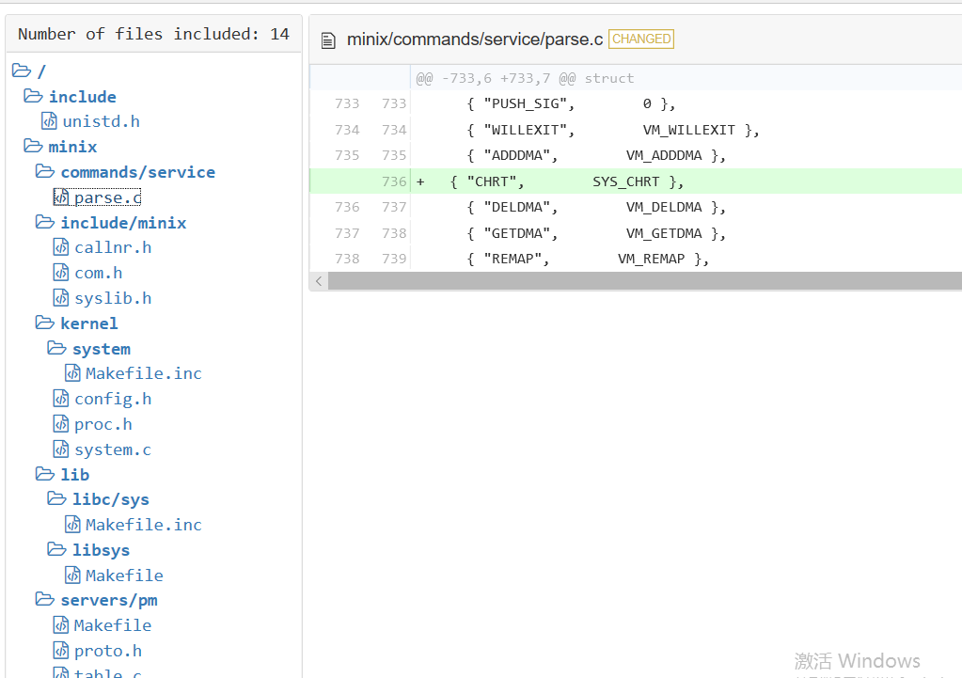

注：
要活用git diff
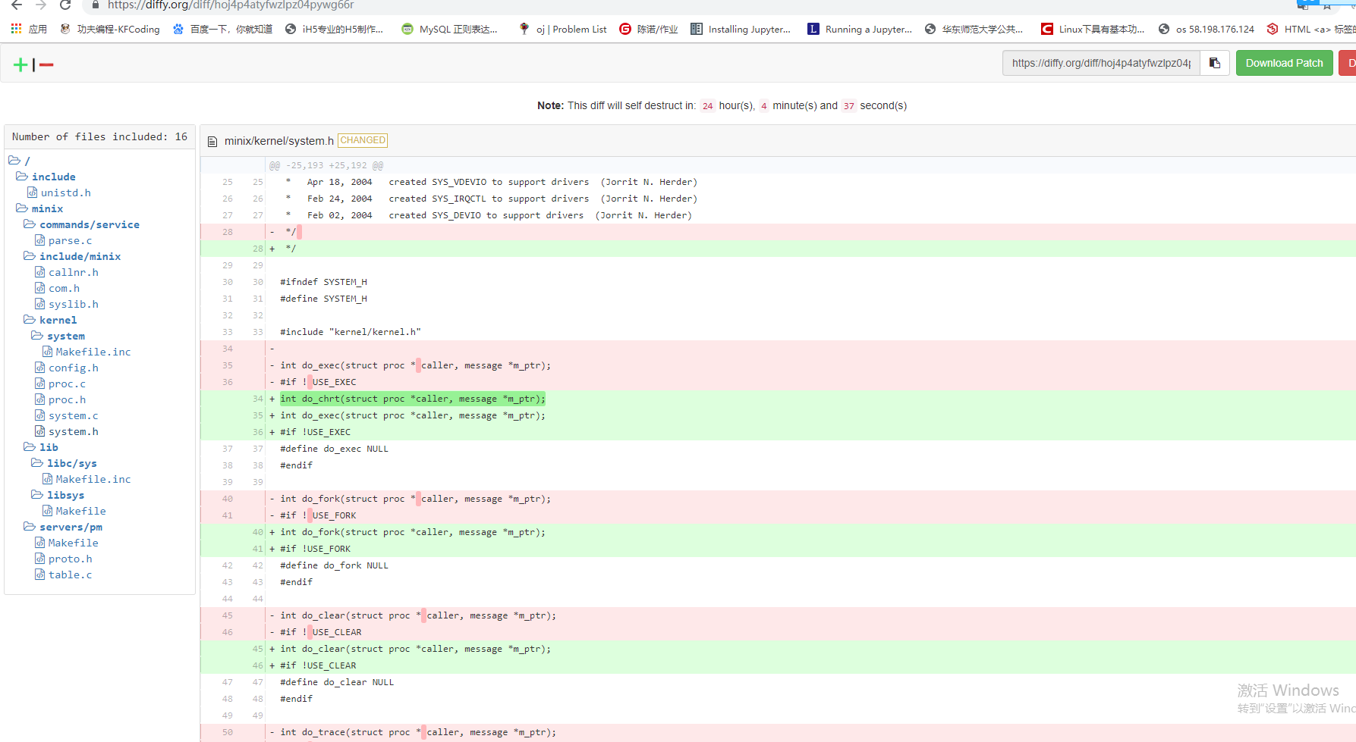
并随时git add到码云 git diff （版本号）

Panick后若重启按1进入会可以进入，但是结果是未知的，就如玄学。

